**Aplikasi Regresi untuk Pemecahan Problem**

Nama : Raka Eldiansyah Putra

NIM : 21120122140150

Mata Kuliah : Metode Numerik B

**Ringkasan**

Tujuan analisis ini adalah untuk mengeksplorasi korelasi antara durasi belajar (Hours Studied) dan hasil ujian siswa (Performance Index) menggunakan regresi linear dan pangkat sederhana. Evaluasi kinerja model dilakukan melalui metode Root Mean Square Error (RMS Error).

**Konsep**

1. Model Linear:

* Model Regresi linear berusaha menemukan hubungan linear antara variabel independen (Hours Studied) dan variabel dependen (Performance Index).
* Model ini diasumsikan berbentuk *y = a + bx*, di mana *y* adalah Performance Index, *x* adalah Hours Studied, *a* adalah intercept, dan *b* adalah slope.

1. Model Pangkat Sederhana:

* Model pangkat sederhana dengan mengambil logaritma natural dari kedua sisi persamaan, sehingga menjadi \( \ln(y) = \ln(a) + bx \). Ini menghasilkan hubungan linear antara variabel dependen dan independen, memungkinkan penggunaan metode regresi linier untuk menemukan parameter \( a \) dan \( b \).

**Implementasi Kode**

Metode Model Linear

|  |
| --- |
| import pandas as pd  import numpy as np  import matplotlib.pyplot as plt  from sklearn.linear_model import LinearRegression  from sklearn.metrics import mean_squared_error  data_url = r"C:\Users\Public\Download\student_performance.csv"  data = pd.read_csv(data_url)  data = data[['Hours Studied', 'Sample Question Papers Practiced', 'Performance Index']]  X = data['Hours Studied'].values.reshape(-1, 1)  y = data['Performance Index'].values  linear_model = LinearRegression()  linear_model.fit(X, y)  y_pred_linear = linear_model.predict(X)  plt.scatter(X, y, color='blue', label='Data Points')  plt.plot(X, y_pred_linear, color='red', label='Linear Regression')  plt.xlabel('Hours Studied')  plt.ylabel('Performance Index')  plt.title('Linear Regression')  plt.legend()  plt.show()  rms_linear = np.sqrt(mean_squared_error(y, y_pred_linear))  print(f'RMS Error for Linear Model: {rms_linear}') |

Metode Model Pangkat Sederhana

|  |
| --- |
| import pandas as pd  import numpy as np  import matplotlib.pyplot as plt  from sklearn.metrics import mean_squared_error  #Raka Eldiansyah Putra  #21120122140150  data_url = r"C:\Users\Public\Download\student_performance.csv"  data = pd.read_csv(data_url)  data = data[['Hours Studied', 'Sample Question Papers Practiced', 'Performance Index']]  X = data['Hours Studied'].values  y = data['Performance Index'].values  def simple_power_model(x, a, b):  return a * (x ** b)  # Fitting model to data  params, _ = curve_fit(simple_power_model, X, y)  a, b = params  y_pred_power = simple_power_model(X, a, b)  # Plotting the exponential regression  plt.scatter(X, y, color='blue', label='Data Points')  plt.plot(X, y_pred_power, color='green', label='Power Regression')  plt.xlabel('Hours Studied')  plt.ylabel('Performance Index')  plt.title('Power Regression')  plt.legend()  plt.show()  # Calculating RMS Error for the power model  rms_power = np.sqrt(mean_squared_error(y, y_pred_power))  print(f'RMS Error for Power Model: {rms_power}') |

**Hasil Pengujian**

Metode Model Linear

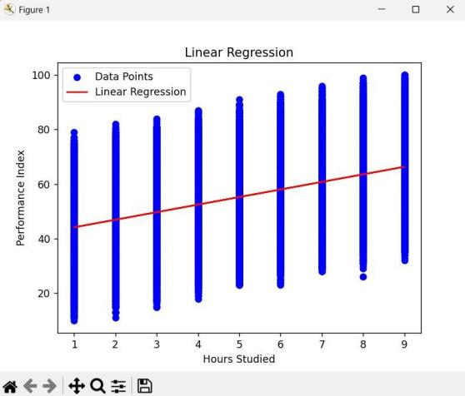

Metode Model Pangkat Sederhana

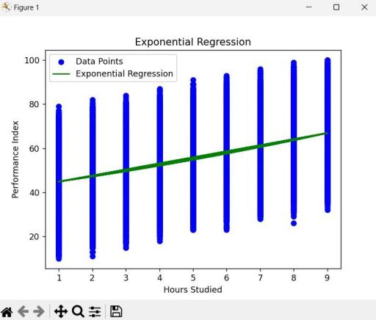

**Analisis Hasil**

1. RMS Error:

- RMS Error untuk model linear menunjukkan seberapa baik model tersebut menyesuaikan diri dengan data asli. Semakin kecil nilai RMS Error, semakin baik model tersebut.

- RMS Error untuk model pangkat sederhana juga memberikan indikasi yang sama. Model dengan RMS Error yang lebih kecil dianggap lebih baik dalam memprediksi Indeks Kinerja berdasarkan Jam Belajar.

2. Visualisasi:

- Plot data dan hasil regresi menyediakan visualisasi yang membantu dalam memahami sejauh mana model mendekati data asli.

- Jika garis regresi linear atau kurva eksponensial mengikuti tren data asli dengan baik, maka model tersebut dianggap sesuai.

3. Kesesuaian Model:

- Model linear cocok jika data menunjukkan tren yang lebih linier, sementara model eksponensial cocok jika data menunjukkan pertumbuhan eksponensial. Dalam konteks perubahan ke metode pangkat sederhana, kesesuaian model dari pertumbuhan eksponensial diubah menjadi pertumbuhan berpangkat sederhana.